- Создание автотемы с ручным редактированием и без. Проверка создания автотем яндекса в ленте сообщений

Без ручного редактирования | С ручным редактированием
Проект - test E1  Активность — да  Скейка сообщений — да  Автоматическое создание тем — да  Ручное редактирование — нет | Проект - test E2  Активность — да  Скейка сообщений — да  Автоматическое создание тем — да  Ручное редактирование — да
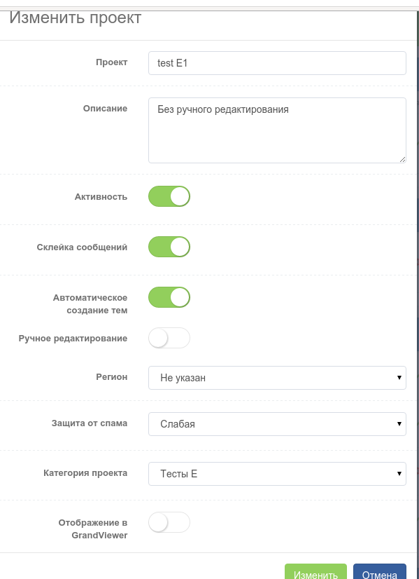
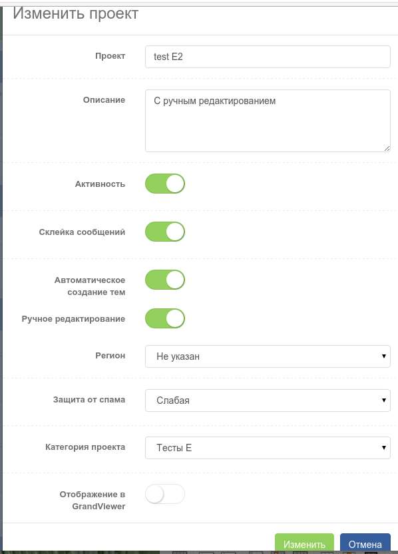
Ключевые слова: Путин
Сюжеты яндекса: Путин
Ожидаемый результат
*темы, созданные автоматически и вручную должны быть по содержанию одинаковые
Темы приходят автоматически | Темы выбираются вручную из списка Предлагаемых тем в модальном окне
Фактический результат
Пройдено | 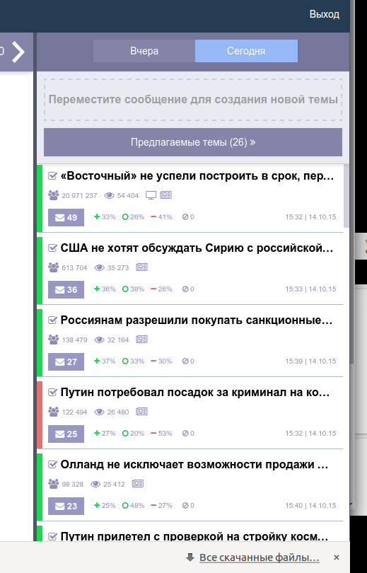  Не пройдено

- Создание 2 проектов с автотемами яндекса при выбранном регионе и без. Последующая проверка принадлежности автотемы к конкретному региону/к федеральным новостям

Не выбран регион | Выбран регион
Проект - test E3  Активность — да  Скейка сообщений — да  Автоматическое создание тем — да  Ручное редактирование — да | Проект - test E4  Активность — да  Скейка сообщений — да  Автоматическое создание тем — да  Ручное редактирование — да  Регион — Волгоградская область
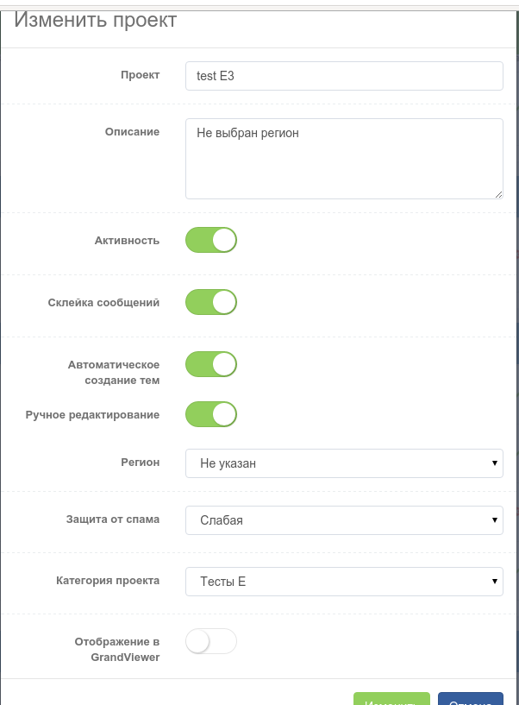 | 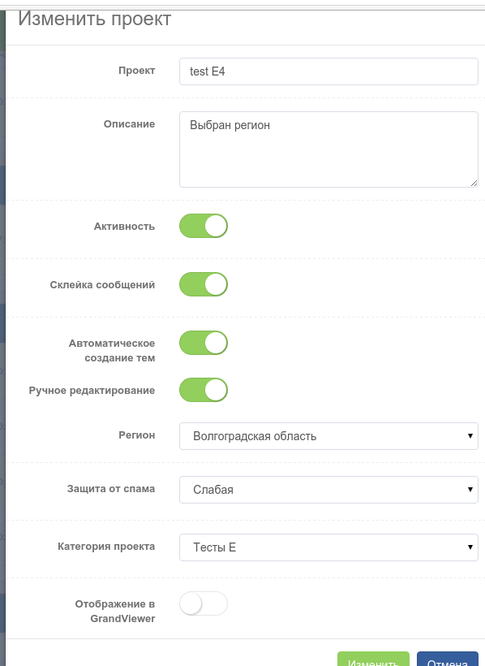
Ключевые слова: Волгоград, В Волгограде
Сюжеты яндекса: Волгоград
Ожидаемый результат
Темы из любых источников | Темы должны появляться только из автотем региона/федеральных источников
Фактический результат
Темы не создаются | Темы не создаются

- Добавление пользователей разных ролей в проект/их изменение/удаление.
После добавления пользователя в проект необходимо проверить его успешную авторизацию в системе, с соответствующими его роли правами

Admin | Moderator | Owner | watcher
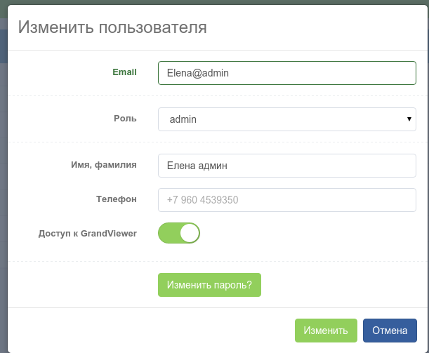  Elena@admin  4044 | 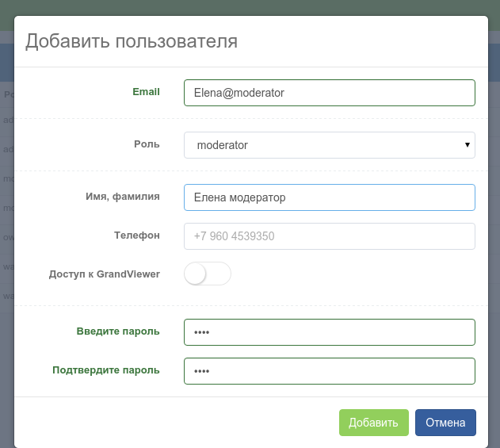  Elena@moderator  4044 | 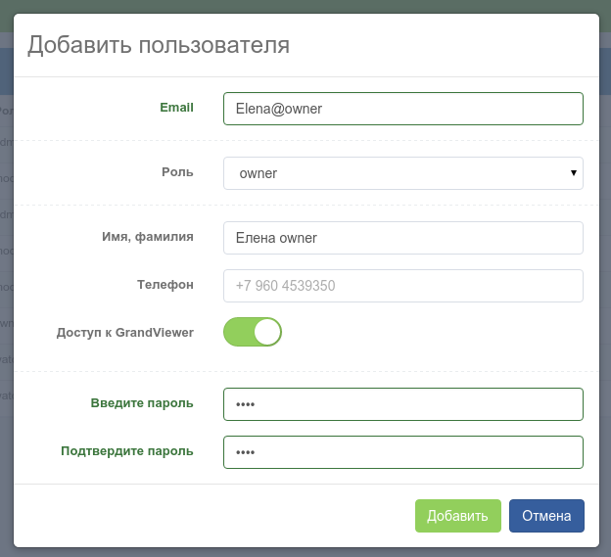  Elena@owner  4044 | 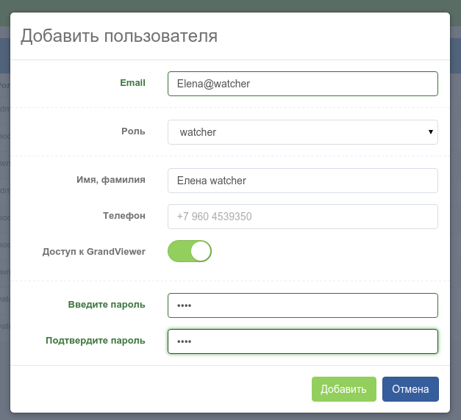  Elena@watcher  4044
Ожидаемый результат
1) может просматривать созданные проекты,  2) добавлять ключевые слова,  3) добавлять сюжеты яндекса,  4) добавлять профили соц.сетей,  5) изменять настройки проекта,  6) может видеть логи всех юзеров,  7) должен иметь доступ к разделу тональность,  8) должен иметь доступ к разделу анализатор,  9) должен иметь доступ к разделу поиск по ссылке. | 1)может проводить всевозможные действия в ленте (поиск, спам, удаление поста, перемещение его в тему)  2)в админке имеет доступ к просмотру доступных ему проектов,  3) имеет возможность просмотра ключевых слов/сюжетов/профилей соц.сетей у проекта, без возможности их добавления,  4) должен быть доступ к разделу логи (отображаем логи авторизованного модератора, логи всех остальных юзеров должны быть скрыты)  5) Также должен быть доступ к разделу тональность и анализатор | 1)пользователь с полными правами создание проектов-редактирование проекта:  2)добавление ключевых слов/сюжетов/профилей ,  3) создание юзеров, категорий,  4)доступ к анализу по поиску по ссылке, тональности, анализатору, настройке источников,  5)должны отображаться логи всех юзеров | 1) только просмотр приходящих постов в ленту, без возможности создания тем
Фактический результат
1) пройдено  2) пройдено  3) пройдено  4) пройдено  5) пройдено  6) пройдено  7) пройдено  8) пройдено  9) пройдено | 1) пройдено  2) пройдено  3) пройдено  4) пройдено  5) пройдено | 1) пройдено  2) пройдено  3) пройдено  4) пройдено  5) пройдено | 1) пройдено

- Отображение логов всех пользователей

Owner, Admin | Moderator
ОС: Ubuntu 15.04 (64-bit)  Версия: 2.0  Браузер: Chromium Версия 45.0.2454.85  Ссылка на проект: http://admin.viewer-ifnm.dev/  шаги для воспроизведения:  1) Заходим в проект с правами Elena@owner/Elena@admin  2) Переходим в Настройки - > Логи  3) В выпадающем меню нам доступны для просмотра действий все пользователи  Ожидаемый результат: должны отображаться логи всех пользователей  Фактический результат:  Отображаются логи всех пользователей | ОС: Ubuntu 15.04 (64-bit)  Версия: 2.0  Браузер: Chromium Версия 45.0.2454.85  Ссылка на проект: http://admin.viewer-ifnm.dev/  шаги для воспроизведения:  1) Заходим в проект с правами Elena@moderator  2) Переходим в Настройки - > Логи  3) В выпадающем меню нам доступны для просмотра действий все пользователи (рис)  Ожидаемый результат: должны отображаться собственные логи  Фактический результат:  Отображаются собственные логи

- Проверка поиска по сообщениям из каждого доступного источника в разделе "Поиск по ссылке"
Также необходима проверка удаленного/заспамленного/перемещенного в тему сообщения

ОС: Ubuntu 15.04 (64-bit)
Версия: 2.0
Браузер: Chromium Версия 45.0.2454.85
Ссылка на проект: http://admin.viewer-ifnm.dev/projects/teste5
шаги для воспроизведения:
1) Настройки → Поиск по ссылке, которая есть в ленте
2) Календарь → Поиск по ссылке, которая помечена как спам/удалена
Ожидаемый результат: 1) Появится информация о ссылке, 2) Информации не будет
Фактический результат: 1) Пройдено, 2) Пройдено

- Проверка загрузки отчетов по проекту и по категории

ОС: Ubuntu 15.04 (64-bit)
Версия: 2.0
Браузер: Chromium Версия 45.0.2454.85
Ссылка на проект: http://admin.viewer-ifnm.dev/projects/teste5
шаги для воспроизведения:
1) Настройки → Отчеты по категории → Загрузить отчет
2) Календарь → Отчет за неделю
3) Календарь → Отчет за неделю
Ожидаемый результат: Отчет загрузится на компьютер.
Фактический результат: Пройдено

- Контроль за поступлением сообщений из категории ТВ. Задание в проект ключевых слов, по которым точно должен взяться пост в данную категорию

ОС: Ubuntu 15.04 (64-bit)
Версия: 2.0
Браузер: Chromium Версия 45.0.2454.85
Ссылка на проект: http://admin.viewer-ifnm.dev/projects/teste4
шаги для воспроизведения:
1) Создаем проект с фильтром новостей ТВ (Первый канал, вести РУ, НТВ и newstube)
2) Проверяем наличие новостей с источников
3) Проверяем возможность удалить сообщение

4) Заспамить — такоой кнопки нет

5) Создать тему из сообщения ТВ.
Ожидаемый результат:
2) Новости присутствуют со всех сайтов
3) Сообщение удалаются
4) Такой кнопки нет
5) Тема создается + появляется иконка ТВ осоло сообщения
Фактический результат:
2) Пройдено
3) Пройдено
4) Такой кнопки нет
5) Пройдено

